2023年全国硕士研究生招生考试深圳市招考办报考点报考指南
整理归属 深圳市招生考试办公室
发布日期 2022-09-22
来源 深圳市招生考试办公室官网
栏目 研考
存档日期 2026-10-27
原文链接 https://szeb.sz.gov.cn/szzkw/zkgg/ykxx/content/post_10130344.html

根据教育部和广东省教育考试院对2023年全国硕士研究生招生考试工作规定，结合深圳市招考办报考点（代码4411）实际，制定本报考指南，请考生认真阅读。
一、报考点设置及要求
（一）报考点设置
我省2023年全国硕士研究生招生考试共设立50个报考点。其中，深圳市设立3个报考点：
1.深圳市招考办报考点。代码4411，电话：0755-82181999、82197626。
2.深圳大学报考点。代码：4427，地址、电话及报考要求详见深圳大学招生信息网。
3.南方科技大学报考点。代码：4429，地址、电话及报考要求详见南方科技大学招生信息网。
报名期间，如因考生过于集中导致超过报考点容量，省招生办将视实际情况，调整部分考生到其它考点或备用考点参加考试。
（二）报考要求
1.拟在深圳市招考办报考点（代码4411）报考的考生(不含推免生)必须满足以下三个条件之一：
（1）广东省户籍或就读于广东省内普通高校的应届本科毕业生。
（2）工作或户口所在地在广东省的往届本科毕业生或同等学力考生。工作在广东省的非广东省户籍人员，报名确认时需提供在粤参保证明，现役军人提供部队开具的证明。
（3）报考广东省内招生单位的在粤实习应届本科毕业生，报名确认时需提供在粤实习证明。
2.拟在深圳市招考办报考点（代码4411）报考的考生须严格遵守报考点接受范围，否则报名结果无效，各报考点接受报考范围见附件。
（三）资格审查
网上报名期间，将对考生学历（学籍）信息进行网上校验。考生在确认时应提交本人居民身份证、学历证书（应届本科毕业生提供学生证）、网上报名编号及其他需要提供的资料，由报考点工作人员进行核对。未通过网上学历（学籍）校验的考生，应在招生单位规定时间内完成学历（学籍）校验。招生单位在复试前将对考生的居民身份证、学历学位证书、学历学籍核验结果、学生证等报名材料原件及考生资格进行严格审查，对不符合规定者，不予复试。
二、报名流程及时间
2023年硕士研究生招生考试报名包括网上报名和报名确认两个阶段。
（一）网上报名及缴费
考生在规定时间(不含推免生)须登录研招网（公网网址：https://yz.chsi.com.cn，教育网址：https://yz.chsi.cn），按要求填写报名信息，在成功提交后通过“网上支付”缴纳报考费。
网上预报名时间：2022年9月24日至27日，每天9:00—22:00。
网上报名时间：2022年10月5日至25日，每天9:00—22:00，逾期不再补报，也不得修改报名信息。
网上缴费：考生成功提交网报信息后，应在报名截止前，通过“网上支付”方式缴纳报考费，逾期一律不再接受补缴费。
（二）报名确认
深圳市招考办报考点（4411）采用网上确认方式。报名确认时间：2022年10月30日至11月5日，具体操作流程请留意深圳招考网（网址：https://szeb.sz.gov.cn/szzkw/，下同）的通知。所有考生均应在规定时间内进行报名确认，未进行报名确认的将无法参加考试，逾期不再补办。
三、准考证的打印
考生须于考前十天左右，凭网报用户名和密码登录“研招网”自行下载打印本人《准考证》。《准考证》使用A4幅面白纸打印，正反两面在使用期间不得涂改或书写。考生凭下载打印的《准考证》及居民身份证参加初试和复试。
四、初试时间
2022年12月24日至25日（每天上午8:30-11:30，下午14:00-17:00）。
五、特别提醒
（一）考生应认真查阅教育部《2023年全国硕士研究生招生工作管理规定》及所报考招生单位2023年硕士研究生招生章程，严格按照报考条件及相关要求进行报名。因不符合报考条件及相关要求，或因考生个人原因错选报考点，造成后续不能进行网上确认、考试、复试或录取的，后果由考生本人承担。
（二）根据国家和我省疫情防控要求，除身体原因等特殊情况外，建议所有考生积极主动接种新冠疫苗。考试疫情防控措施将根据疫情形势变化适时调整。请考生密切关注广东省教育考试院网站（http://eea.gd.gov.cn/）、微信公众号（gdsjyksy)以及深圳招考网、“深圳市招生考试办公室”微信公众号，及时接收报考点发送的相关信息，如有疑问应主动向我办咨询。
（三）考生填报信息要真实、准确。考生在提交报考信息后，研招网自动生成报考信息，所填报的“报考单位”、“报考点”和“考试方式”等关键信息不能更改。错填关键信息的须在网上报名截止时间（10月25日22:00）前，取消报名后重新报名，并重新缴纳报考费（已缴费用网报结束后系统自动退还），逾期不再修改。
（四）已参加网上确认但未参加考试的考生，报考费不予退还。若因考生网上支付操作不当，或因网络技术原因，造成同一报名号重复支付的，将退还重复支付部分的报考费。请考生不要在缴纳报考费后立即注销银行卡，否则将影响退费。
附件：广东省2023年全国硕士研究生招生考试报考点接受范围
原图分页 1/2
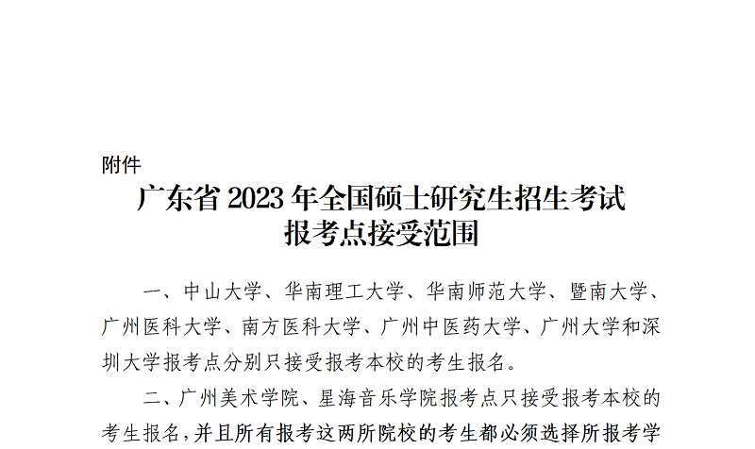
原图分页 2/2
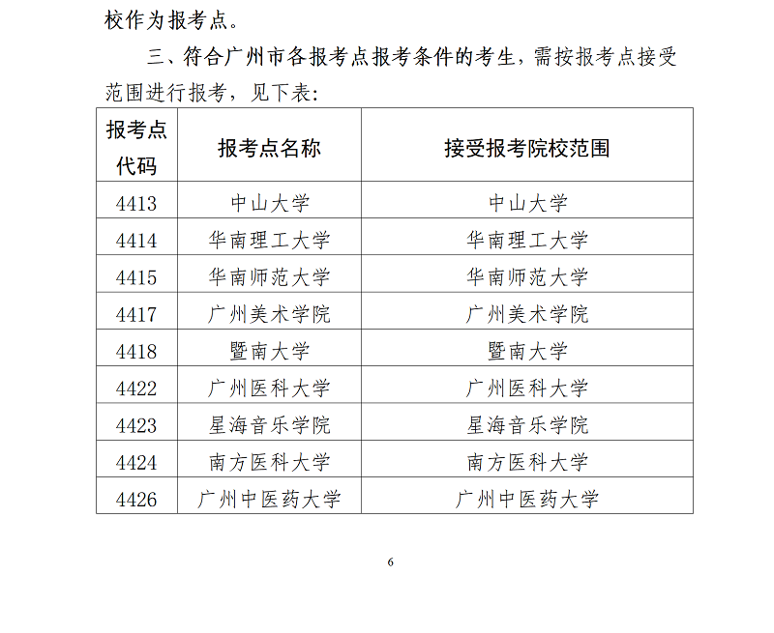
原图分页 1/2
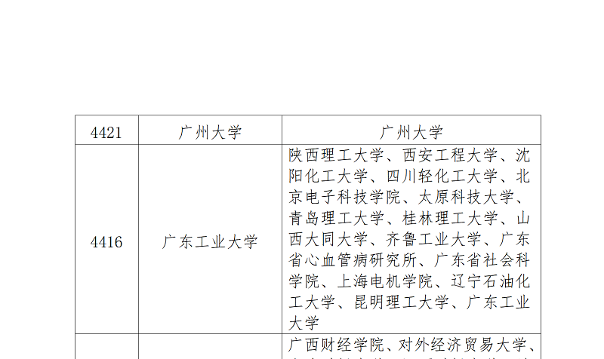
原图分页 2/2
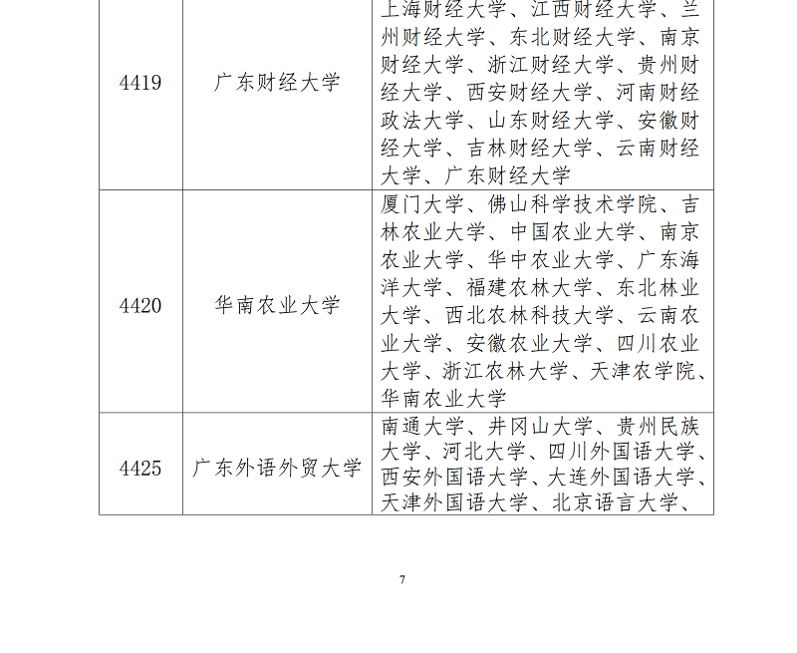
原图分页 1/2
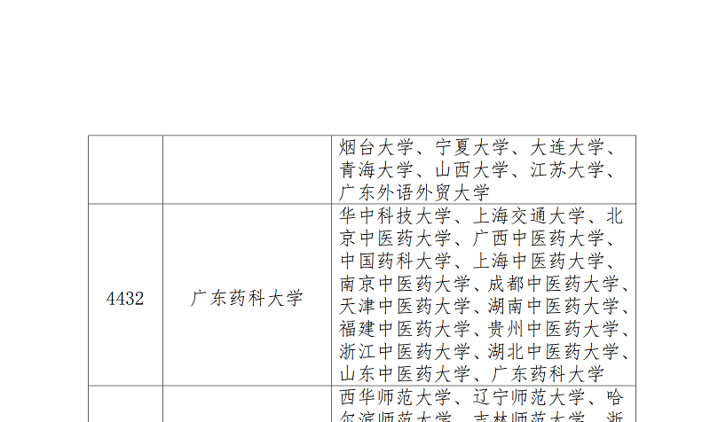
原图分页 2/2
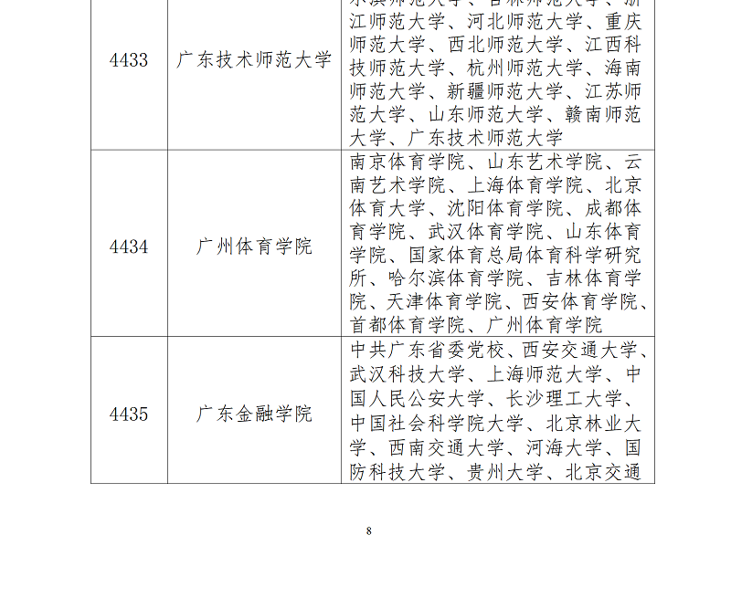
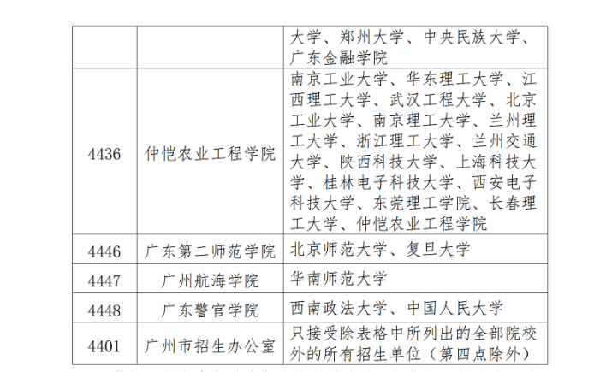
符合深圳市各报考点报考条件的考生，如报考深圳大学，则必须选择深圳大学报考点报名，如报考西北工业大学、南方科技大学，则必须选择南方科技大学报考点报名，报考其他院校的，必须选择深圳市招生办报考点报名。
符合东莞市各报考点报考条件的考生，如报考佛山科学技术学院、广东工业大学、广东海洋大学、广东金融学院、广东技术师范大学、暨南大学、五邑大学、深圳大学、南方医科大学、广州体育学院、广东医科大学、东莞理工学院，则必须选择东莞理工学院报考点报名，报考其他院校的，必须选择东莞市招生办报考点报名。
符合佛山市各报考点报考条件的考生，如报考中山大学、华南理工大学、华南师范大学、佛山科学技术学院，则必须选择佛山科学技术学院报考点报名，报考其他院校的，必须选择佛山市招生办报考点报名。
符合惠州市各报考点报考条件的考生，如报考华南师范大学、广州大学、深圳大学、中山大学、广东工业大学、暨南大学、武汉理工大学、华南理工大学、广东外语外贸大学、华南农业大学，则必须选择惠州学院报考点报名，报考其他院校的，必须选择惠州市招生办报考点报名。
符合潮州市各报考点报考条件的考生，如报考华南农业大学、汕头大学、华南师范大学、广州大学、暨南大学、深圳大学、中山大学、华南理工大学、广东财经大学、广东工业大学、广东外语外贸大学、广东技术师范大学，则必须选择韩山师范学院报考点报名，报考其他院校的，必须选择潮州市招生办报考点报名。
符合茂名市各报考点报考条件的考生，如报考暨南大学、华南师范大学、广州大学、广东工业大学、广东石油化工学院，则必须选择广东石油化工学院报考点报名，报考其他院校的，必须选择茂名市招生办报考点报名。
符合其他地市各报考点报考条件的考生，可选择相应地市报考点报名。
四、报考华南理工大学、华南农业大学、深圳大学、广州大学、广州美术学院且需考设计绘图（3小时以上6小时以下）或有使用画板等特殊要求的科目的考生，必须选择所报考学校作为报考点；报考其他招生单位且需考设计绘图（3小时以上6小时以下）或有使用画板等特殊要求的科目的考生，可选择华南农业大学、深圳大学报考点报名（不受第一、三点限制）。

